 | COMUNE DI  VILLANOVA MONFERRATO  PROVINCIA DI ALESSANDRIA

VERBALE DI DELIBERAZIONE
DEL CONSIGLIO COMUNALE N.13
DEL 28/04/2011

Sessione ordinaria di prima convocazione – Seduta pubblica

OGGETTO: VARIAZIONE BILANCIO DI PREVISIONE ESERCIZIO FINANZIARIO 2011: APPLICAZIONE AVANZO DI AMMINISTRAZIONE 2010.

L’anno duemilaundici addì ventotto del mese di aprile alle ore 21,00 nella sala delle riunioni.
Esaurite le formalità prescritte dalla vigenti norme in materia vennero per oggi convocati i componenti di questo CONSIGLIO COMUNALE Essendo presenti i signori:

 | Presente | Assente
Mauro Cabiati Sindaco | x
Renzo Avonto Consigliere | x
Germano Delmiglio Consigliere | x
Ornella Stocco Consigliere | x
Marco Resta Consigliere |  | x
Franca Avonto Consigliere | x
Marina Degiorgis Consigliere | x
Matteo Caberletti Consigliere | x
Bruno Baiardo Consigliere | x
Ugo Ferraris Consigliere | x
Roberto Oliaro Consigliere | x
Fabrizio Bremide Consigliere | x
Giuseppe Domenicale Consigliere |  | x
11 2

Presiede il Sindaco Mauro Cabiati
Assiste il Segretario Comunale Dott. Pierangelo Scagliotti
Il Presidente, riconosciuta legale l’adunanza, dichiara aperta la seduta.

IL CONSIGLIO COMUNALE

Udita la relazione del Sindaco tesa ad illustrare ai Consiglieri Comunali l’applicazione al Bilancio 2011 di avanzo di amministrazione per finanziare opere pubbliche con particolare riferimento all’area parcheggio;

Atteso che con deliberazione C.C. n.7 del 31/03/2011, esecutiva ai sensi di legge, è stato approvato il Bilancio di Previsione anno 2011 e Pluriennale 2011-2013 nonché la relazione previsionale e programmatica per il periodo 2011/2013;

Rilevato che con deliberazione propria in data odierna, esecutiva, si è proceduto all’approvazione del Conto Consuntivo che ha evidenziato un avanzo di amministrazione per un totale di Euro 612.906,17 suddiviso, ai sensi dell’art.187 D.Lgs.267/2000 in Euro 612.906,17 per fondi non vincolati;

CONSIDERATO che occorre impegnare una quota parte di avanzo di amministrazione di € 550.000,00 da destinare a fondi per finanziamento spese in conto capitale, nei relativi interventi di spesa nel seguente modo:
- Realizzazione opere di urbanizzazione €. 550.000,00

Ultimata la relazione del Sindaco prende la parola il consigliere Ugo Ferraris capogruppo di minoranza osservando che il gruppo di minoranza è d’accordo nelle ipotesi formulate dall’Amministrazione essendo i parcheggi una priorità per tutti gli abitanti di Villanova Monferrato.

Dato atto che il Revisore dei Conti rag. Michelino Sassone ha espresso parere favorevole all’adozione del presente provvedimento, espresso ai sensi dell’art.239, 1° comma, lett. b) D.Lgs. 267/2000;

Ritenuto di dover procedere alla summenzionata variazione di Bilancio;

Dato atto che il segretario comunale ha espresso parere favorevole in ordine alla regolarità tecnico amministrativa ai sensi dell’art. 49 D.Lgs 267/2000;

Dato atto che il Responsabile del Servizio Finanziario ha espresso parere favorevole alla proposta di deliberazione ai sensi dell’art.49 1° comma D.Lgs.267/2000, relativo alla regolarità tecnico-contabile dell’atto;

Con voti favorevoli 11, contrari 0, astenuti 0, espressi nei modi e forma di legge;

DELIBERA

- Di procedere alle seguenti variazioni del Bilancio di Previsione 2011:

Applicazione avanzo di amministrazione di € 550.000,00 il tutto come da prospetto allegato alla presente deliberazione sì da costituirne parte integrante e sostanziale

- Di provvedere a seguito delle operazioni di variazione di Bilancio succitato a variare contemporaneamente la relazione previsionale e programmatica 2011/2013 nonché il Bilancio Pluriennale con inserimento degli specifici investimenti.

- Di dare atto che a seguito di tutte le variazioni indicate con il presente provvedimento il Bilancio di Previsione 2011 nonché il Bilancio Pluriennale 2011/2013 variato di conseguenza con il presente atto, mantiene il suo originario equilibrio nel rispetto del disposto di cui all’art. 193, comma 1° del D.Lgs. 267 del 18.08.2000.

Allegato 1 – prospetto variazioni.

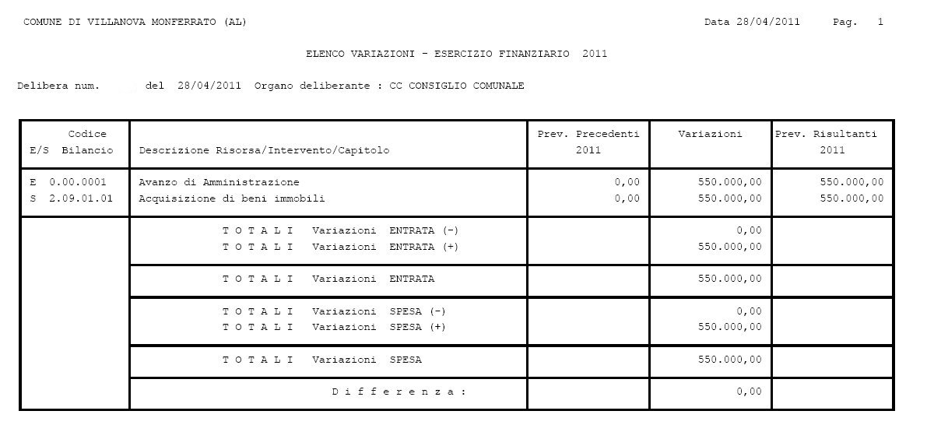

Sulla presente proposta di deliberazione, ai sensi dell’articolo 49 del D.Lgs.18 agosto 2000 n. 267, si esprime parere favorevole sulla regolarità tecnico-amministrativa.
IL RESPONSABILE DEL SERVIZIO

Sulla presente proposta di deliberazione, ai sensi dell’articolo 49 del D.Lgs.18 agosto 2000 n. 267, si esprime parere favorevole sulla regolarità tecnico-contabile.
IL RESPONSABILE DEL SERVIZIO

Ai sensi dell’art. 49, comma 1°del D.Lgs.18 agosto 2000 n. 267, si attesta la copertura finanziaria dell’impegno di spesa assunto con la presente deliberazione.
IL RESPONSABILE DEL SERVIZIO

Sulla presente proposta di deliberazione, ai sensi dell’articolo 49 del D.Lgs.18 agosto 2000 n. 267 si esprime parere favorevole sulla regolarità tecnica.
IL RESPONSABILE DEL SERVIZIO

Letto, confermato e sottoscritto.

IL SINDACO  Mauro Cabiati | IL SEGRETARIO  Dott. Pierangelo Scagliotti

RELAZIONE DI PUBBLICAZIONE
La presente deliberazione viene pubblicata all’albo pretorio del Comune di Villanova Monferrato il per quindici giorni consecutivi

IL SEGRETARIO COMUNALE

ESTREMI DI ESECUTIVITA’

La presente deliberazione è divenuta esecutiva il ……………ai sensi del dell’ Art. 134 del D.Lgs.18 agosto 2000 n. 267.

IL SEGRETARIO

Copia conforme all’originale ad uso amministrativo.

Villanova Monferrato, lì
IL SEGRETARIO COMUNALE

